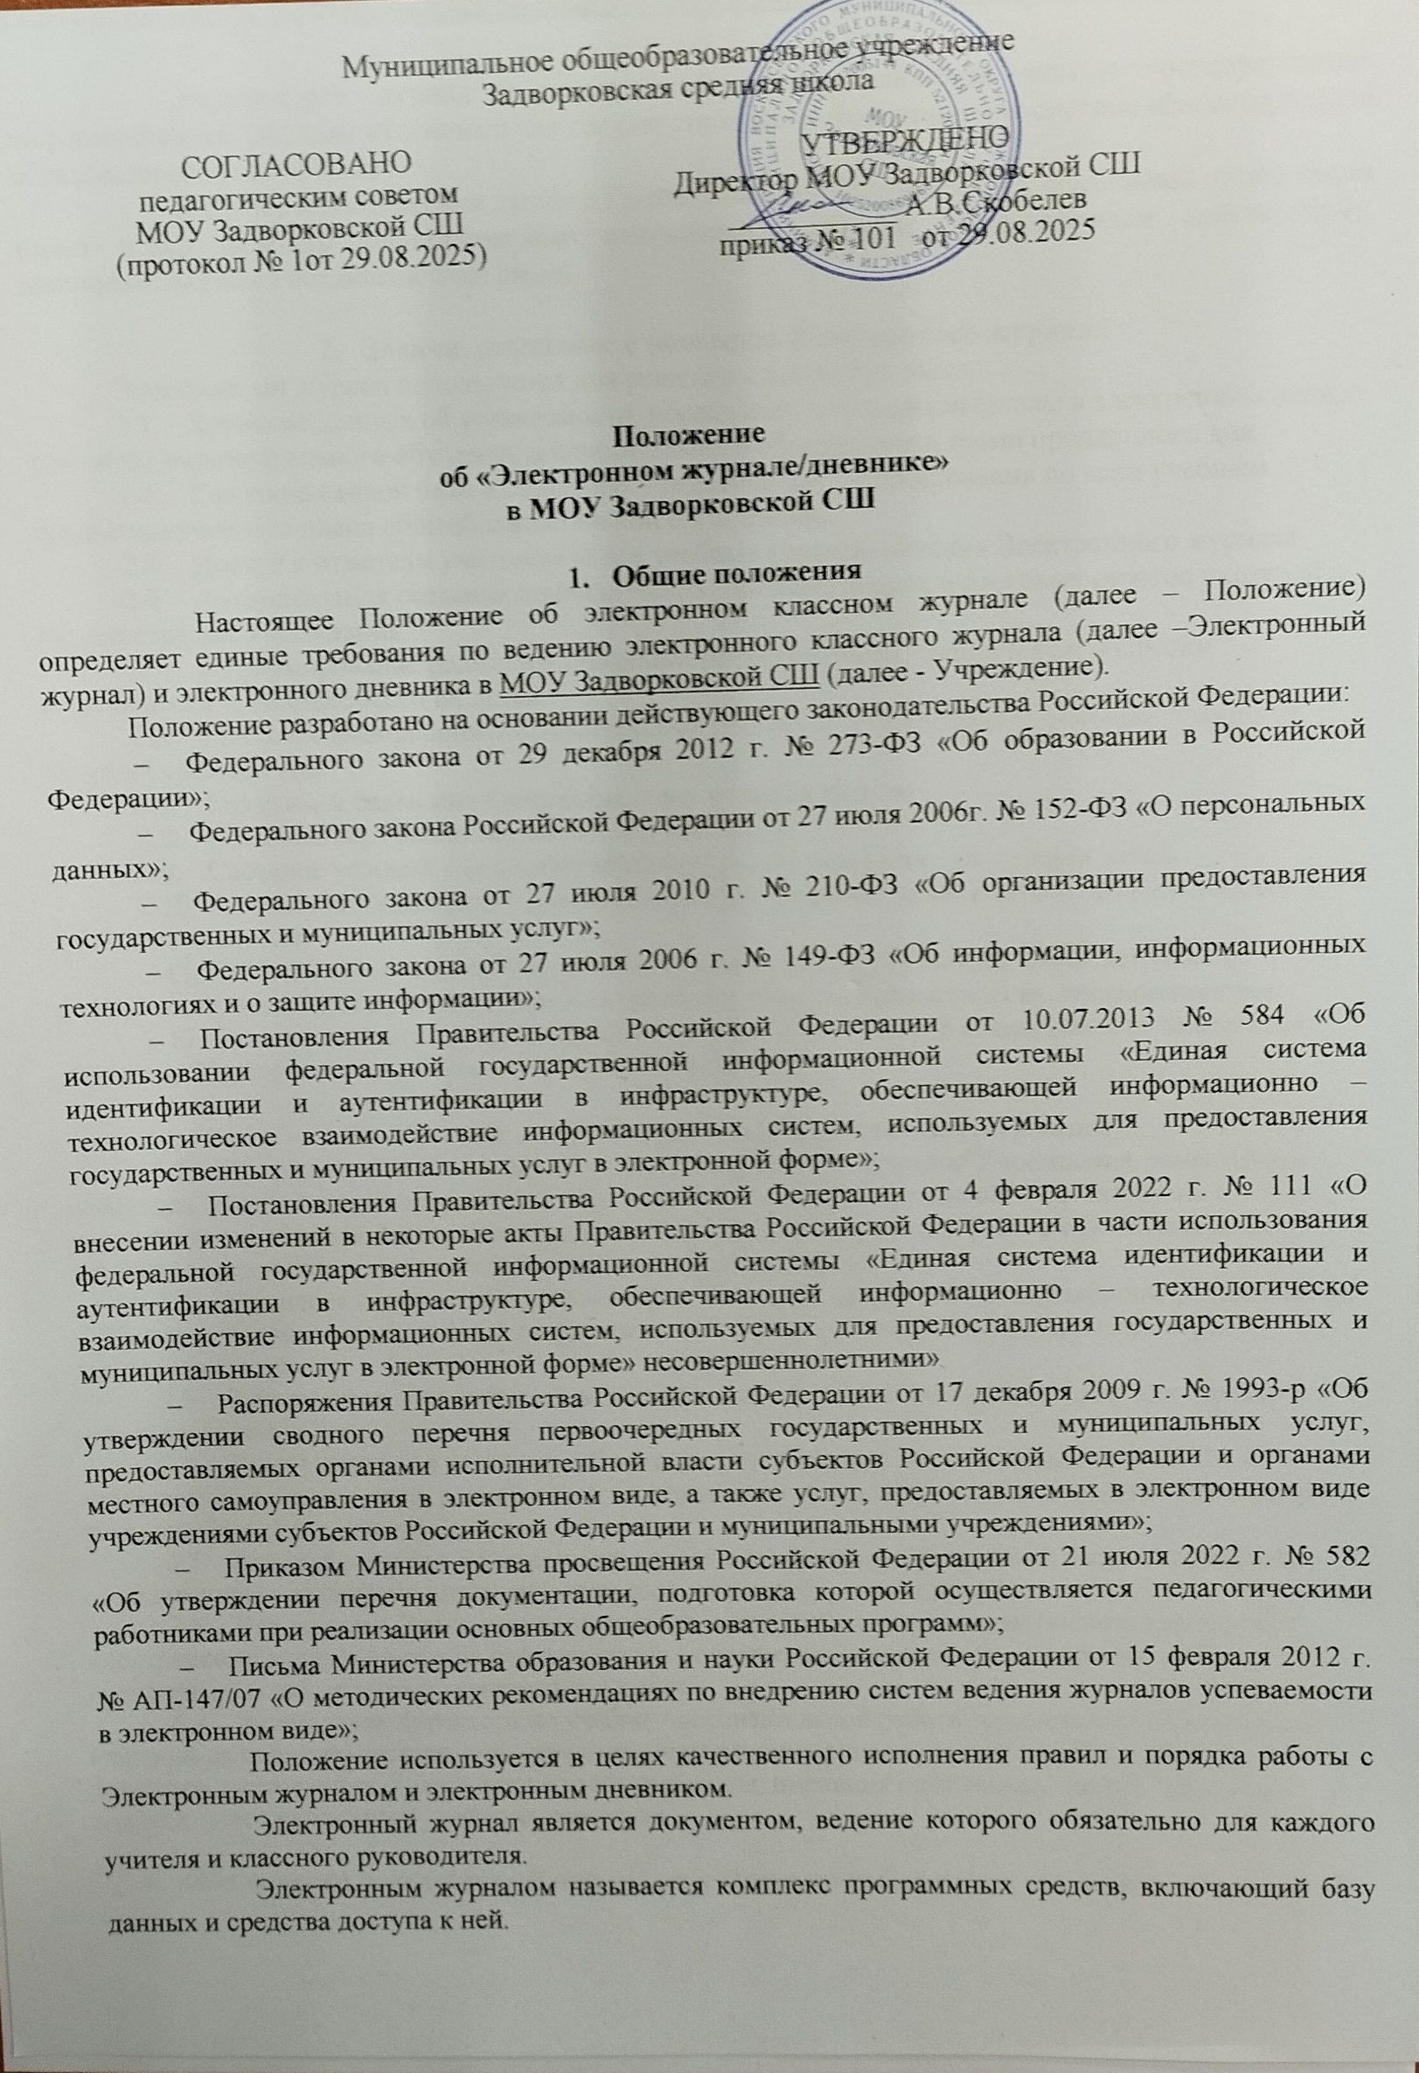
Электронный журнал и электронный дневник является частью государственной информационной системы «Региональная государственная информационная система «Нижегородская образовательная платформа».
В случае невыполнения данного Положения администрация образовательной организации имеет право налагать дисциплинарные взыскания в порядке, установленным действующим законодательством Российской Федерации.

- Задачи, решаемые с помощью Электронного журнала
Электронный журнал используется для решения следующих задач:
  - Хранение данных об успеваемости, посещаемости учащихся школы в электронном виде, в том числе индивидуального обучения, дополнительного образования и групп продленного дня.
  - Создание единой базы календарно – тематического планирования по всем учебным предметам учебного плана общеобразовательной организации.
  - Доступ к отметкам учащихся за все учебные периоды ведения Электронного журнала.
  - Автоматизация создания периодических, промежуточных и итоговых отчетов учителей и администрации Учреждения.
  - Информирование родителей (законных представителей) учащихся по вопросам успеваемости и посещаемости их детей.
  - Контроль выполнения образовательных программ, утвержденных учебным планом на текущий учебный год.
  - Создание и реализация дистанционных учебных курсов.
  - Создание портфолио обучающихся, педагогов.
  - Создание условий для дистанционного консультирования заболевших детей.
  - Разработка и проведение диагностических и тестовых работ с целью промежуточного и итогового контроля.
  - Обеспечение возможности прямого общения между учителями, администрацией, родителями (законными представителями) и учащимися вне зависимости от их местоположения.
  - Ответственность за полноту данных Электронного журнала возлагаются на заместителя директора Учреждения по учебно – воспитательной работе.

- Правила и порядок работы с Электронным журналом
  - Пользователями Электронного журнала являются: директор Учреждения, заместители директора, учителя, классные руководители, другие работники Учреждения в соответствии с должностными обязанностями. Категорически запрещается допускать к работе с Электронными журналами учащихся и их родителей (законных представителей).
  - Учащиеся и родители (законные представители) имеют доступ к сведениям успеваемости, посещаемости своих детей и общей информации об учебно – воспитательном процессе через электронный дневник.
  - Авторизация пользователей в Электронном журнале и электронном дневнике только с использованием ЕСИА.
  - Вход учащихся в электронный дневник осуществляется с использованием ЕСИА в соответствии с инструкцией, размещенной на странице авторизации и разделов помощи Электронного дневника (https://edu.gounn.ru/).
  - Все пользователи Электронного журнала и электронного дневника несут персональную ответственность за сохранность реквизитов доступа к своей учетной записи.
  - Все записи в Электронном журнале по всем учебным предметам (включая уроки по иностранному языку) ведутся на русском языке с обязательным указанием тем уроков, тем практических, лабораторных, контрольных работ.
  - Заместитель директора по учебно – воспитательной работе осуществляет периодический контроль за ведением электронного журнала, содержащий процент участия в работе, процент учащихся, не имеющих оценок, процент обучающихся, имеющих одну оценку, запись домашнего задания, учет пройденного учебного материала.

- Обязанности пользователей при работе в Электронном журнале и электронном дневнике.

Директор учреждения:
Организует внедрение ЭЖ/ЭД в организации, осуществляющей образовательную деятельность;
Разрабатывает и утверждает нормативную и иную документацию образовательной организации по ведению ЭЖ/ЭД;
Назначает из числа сотрудников Учреждения ответственного администратора (заместителя директора), технического специалиста по работе с электронным журналом и электронным дневником учащихся.
Обеспечивает необходимые технические и организационные условия для работы электронного журнала и доступа к электронному журналу и электронному дневнику всех категорий пользователей.
Заместитель директора по УВР:
Составляет расписание занятий по классам, учителям и кабинетам в начале учебного года. При необходимости корректирует расписание;
Контролирует своевременность заполнения электронного журнала учителями-предметниками и классными руководителями не реже 1 раза в месяц. Результаты проверки электронных журналов оформляются в виде справок, доводятся до сведения директора Учреждения, учителей, классных руководителей.
Контроль может проводиться по направлениям:
- наличие календарно – тематических планов в электронном журнале;
- проверка своевременности выставления отметок, и размещение домашнего задания.
- проверка отражения посещаемости занятий;
- проверка выполнения образовательной программы.
- учет замененных и пропущенных уроков(занятий) в соответствии с действующими нормативно – регламентирующими документами.
Осуществляет связь со службой технической поддержки (при необходимости).
Выводит данные электронного журнала на печать 1 раз в полугодие (по завершении учебного периода).
Организует хранение данных классного журнала в электронном виде и на бумажном носителе.
Создаёт объявления на электронной доске объявлений о времени и месте классных собраний, изменениях в расписании и другой оперативной информации для учителей, учащихся и их родителей;
Администратор Электронного журнала и электронного дневника:
4.3.1. Производит конфигурирование электронного журнала;
4.3.2. Определяет пользователей Электронного журнала и права доступа;
4.3.3.Ведет статистику работы с электронным журналом;
4.3.4. Проводит консультации по работе в Электронном журнале и электронном дневнике;
Классный руководитель:
Заполняет и следит за актуальностью данных об учащихся своего класса и их родителях;
Вносит в электронный журнал факты пропуска занятий учащимися;
Еженедельно в разделе «Посещаемость» электронного журнала корректирует сведения об уроках, пропущенных учащимися;
Обеспечивает обратную связь с родителями (законными представителями) учащихся: регулярно и своевременно информирует учащихся и их родителей (законных представителей)о прогнозе их итоговой успеваемости за учебный период; итоговом оценивании учащихся за учебный период.
Информирует родителей (законных представителей) учащихся, которые написали отказ о получении услуги в электронной форме о результатах обучения не реже, чем один раз в неделю, с использованием распечатывания соответствующих страниц электронного журнала.
Учитель:
Вносит в электронный журнал календарно – тематические планы в соответствии с образовательной программой;
Вносит информацию о занятии и отметки об отсутствующих учащихся по факту в день проведения урока;
Вносит в электронный журнал информацию о домашнем задании в день проведения урока;
Выставляет отметки за устные ответы и письменные работы учащегося в графе того дня (числа), когда был проведен урок или письменная работа. Запрещено исправлять отметки и выставлять отметки «задним числом». Отметки за письменные работы выставляются в сроки, предусмотренные нормами проверки письменных работ;
Выставляет итоговые отметки учащимся по завершении учебного периода (за два дня до окончания учебного периода)
Правила и порядок работы родителей (законных представителей) учащихся и учащихся с электронным дневником.
Родители (законные представители) учащихся:
      - Пишут заявление на имя директора Учреждения, определяют форму получения информации о результатах обучения своего ребенка. Подписывают согласие (не согласие) на обработку персональных данных ребенка для получения услуги в электронном виде;
      - Используют электронный дневник (https://edu.gounn.ru/) для получения информации о результатах обучения ребенка, а также обмен сообщениями с учителем, классным руководителем, администрацией Учреждения;
- Все пользователи Электронного журнала и электронного дневника несут персональную ответственность за сохранность реквизитов доступа к своей учетной записи;
      - Сообщают об изменении персональных данных своего ребенка: адрес проживания, и других измененных контактах;
      - Сообщают о проблемах при работе с электронным дневником классному руководителю или ответственному администратору;
      - Родители (законные представители) учащихся, которые отказались получать услугу в электронной форме, получают информацию о результатах обучения ребенка, не реже, чем один раз в неделю с использованием распечатки соответствующих страниц Электронного журнала учащегося.
Учащиеся:
- Используют электронный дневник для получения информации о результатах обучения, для получения информации о домашних заданиях.

- Заключительные положения
Настоящее Положение является локальным нормативным актом Учреждения, принимается на Педагогическом совете школы и утверждается приказом директора школы.
Все изменения и дополнения, вносимые в настоящее Положение, оформляются в письменной форме в соответствии с действующим законодательством Российской Федерации.

